Resensi Buku
Judul Tulisan Ilmiah:

Pembuatan ER Diagram Perusahaan Operator Pulsa



Ketua Kelompok : Luthfy Fakhriyah (0110124221)
Anggota Kelompok :
- Luthfy Fakhriah ( 0110124221) | 8. Hilwah Qurrotul Aini (0110124057)
- Aghisna Fillah N.K (0110124062) | 9. Fadhel omar pasha (0110124077)
- Bagus Purnomo P.S (0110124071) | 10. Zahra zaskia aulia. P (0110124011)
- Estranata S. Amelia B. (0110124238) | 11. Nakeshya Shiva Az zahra (0110124234)
- Fathiyah Az Zahra (0110124078) | 12. Sinta (0110124056)
- Fachri Hamzah (0110124076)
- Muhammad Rafly ( 0110124172)

PROGRAM STUDI SISTEM INFORMASI
SEKOLAH TINGGI TEKNOLOGI TERPADU NURUL FIKRI
DEPOK
2024

RESENSI BUKU
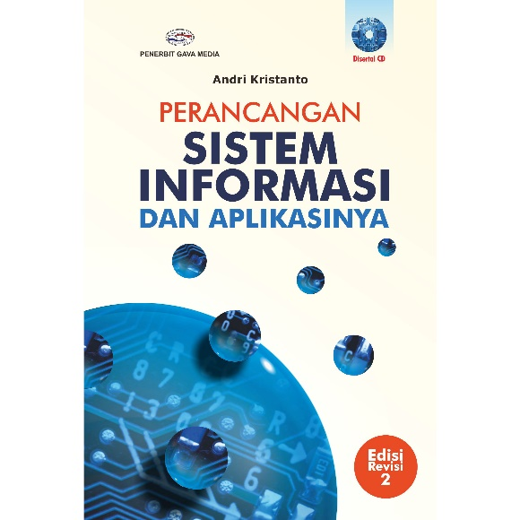
I
- Identitas Buku
Judul buku : Perancangan Sistem Informasi dan Aplikasinya
Penerbit : GAVA MEDIA
Penulis : Andri Kristanto
Cetakan : Kedua
Tebal : 210 Halaman
ISBN : 978-623-5690-14-8

- Sinopsi
- Pendahuluan
- Materi/ isi Buku
- Kelebihan buku
- Kekurangan buku
- Bahasa yang digunakan

